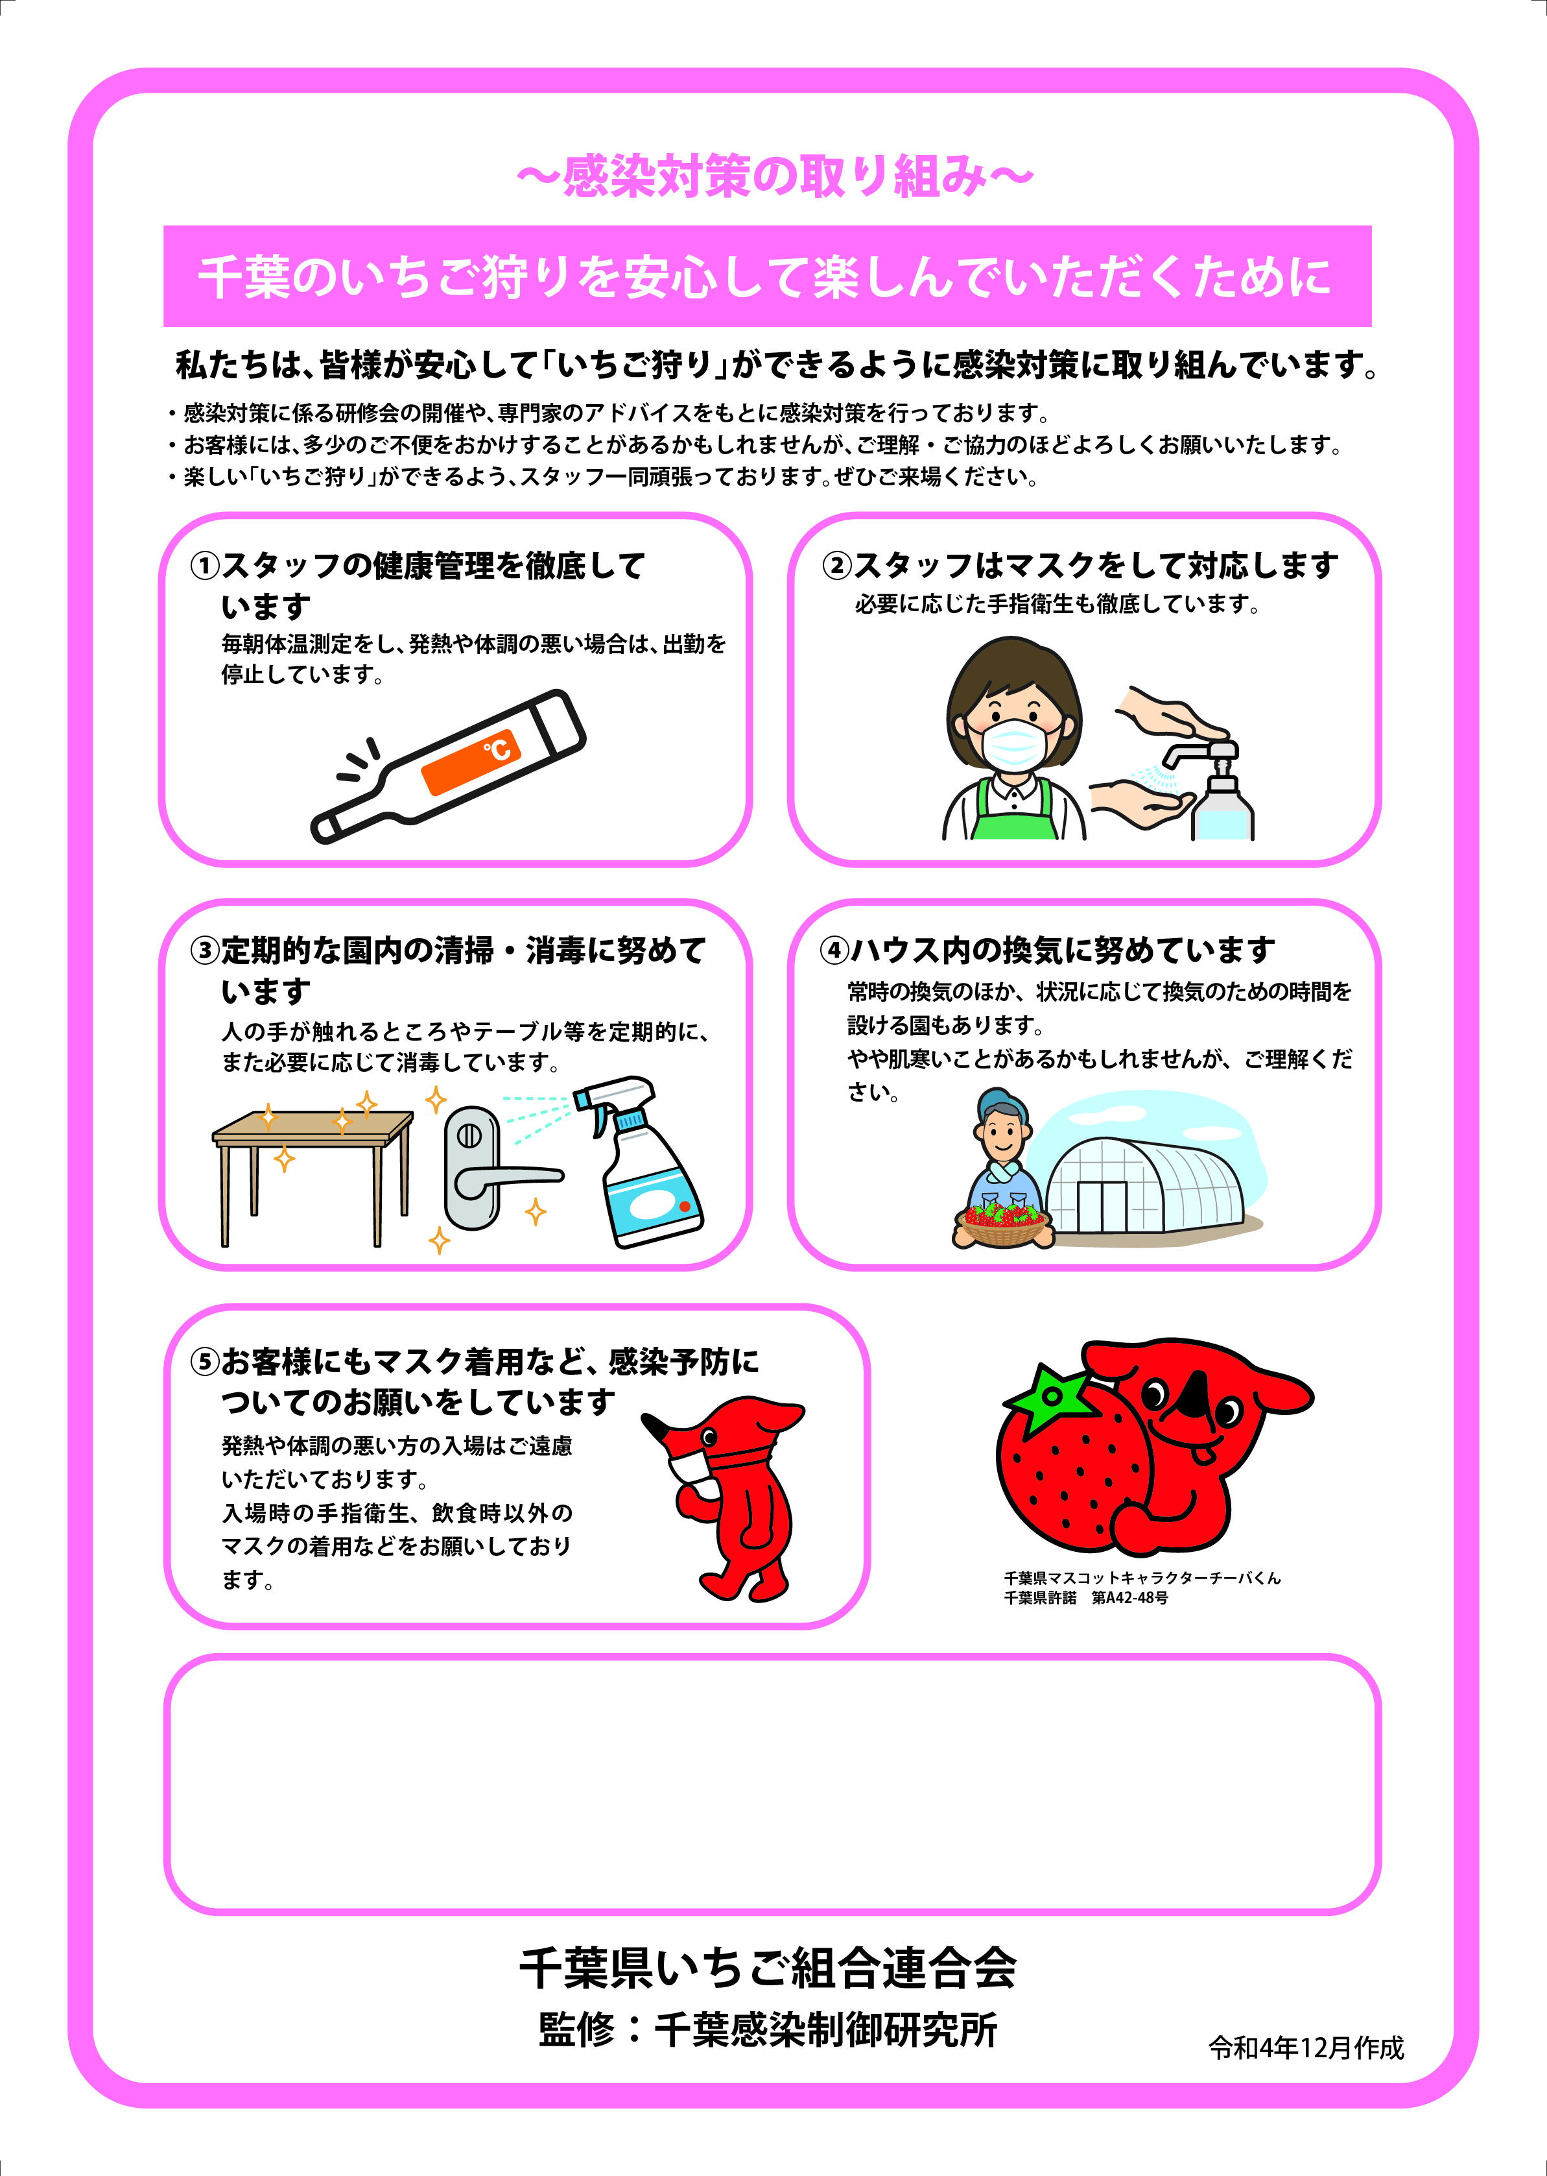

**その他独自の取組**

**園名又は組合名　　○○いちご園（○○いちご組合）**